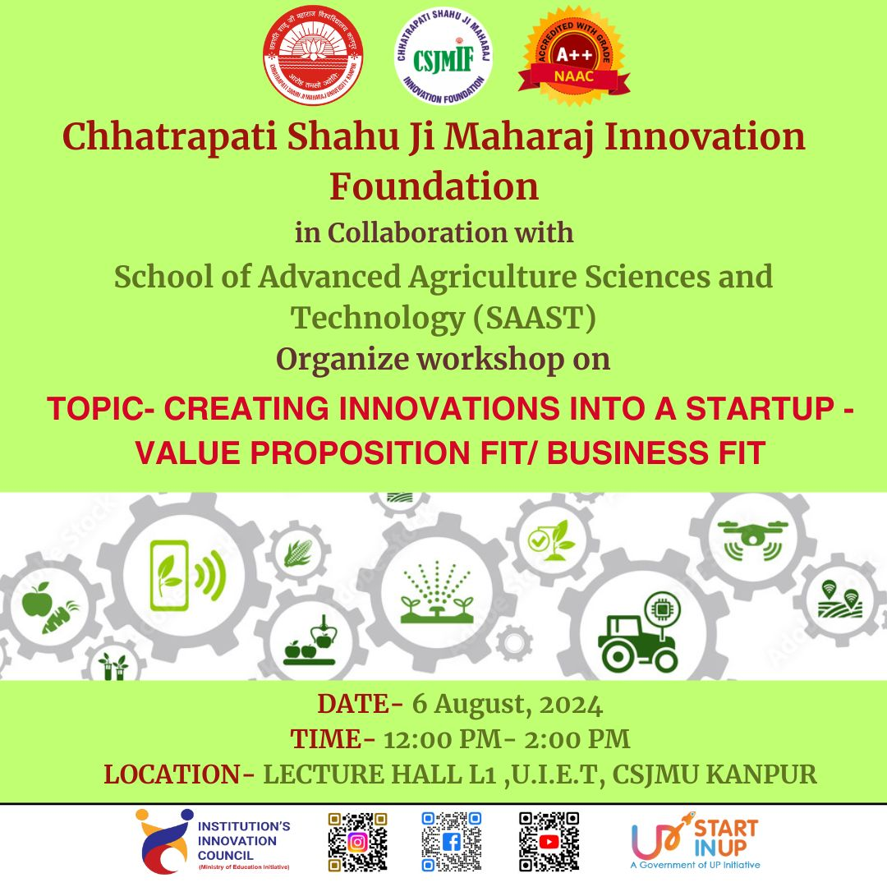

दिनांक 6 अगस्त को छत्रपति शाहू जी महाराज इनोवेशन फाउंडेशन और स्कूल ऑफ एडवांस एग्रीकल्चर साइंस एंड टेक्नोलॉजी के संयुक्त तत्वावधान में एक कार्यशाला का आयोजन किया गया जिसमें मुख्य अतिथि के रूप में प्रतिकुलपति प्रोफेसर सुधीर कुमार अवस्थी उपस्थित रहे I प्रोफेसर अवस्थी ने कृषि में महिलाओं के योगदान पर विशेष रूप से प्रभाव डालें और साथ ही जेनेटिक इंजीनियरिंग का प्रयोग करते हुए फसल की गुणवत्ता में सुधार करने का सुझाव भी दिया l इसके पश्चात विवेक मिश्रा सीईओ इनोवेशन फाउंडेशन ने किसी के समग्र विकास में कृषि की भूमिका के बारे में बताएं तथा बच्चों के विचारों को इनोवेशन फाउंडेशन के द्वारा आधार देने के लिए भी प्रेरित किया l इसी कड़ी में डॉ. शिल्पा कायस्था (अधिष्ठात्री, इनोवेशन फाउंडेशन) ने कृषि में उद्यमिता के बारे में विशेष रूप से बच्चों को बताया कि स्टार्ट विकसित भारत के लिए भारत सरकार के द्वारा विभिन्न प्रकार के स्टार में विभिन्न प्रकार के प्लेटफार्म भैया कराए जा रहे हैं l इसी कड़ी में आशुतोष तिवारी ने फसलों को उपयुक्त माध्यम से बेचने के बारे में जानकारी दिया l पीबीसी पेट बडी के संस्थापक ओजस त्रिपाठी ने एनिमल के सपोर्ट और कल्याण के बारे में महत्वपूर्ण बिंदुओं पर अपना अनुभव साझा किया l कृषि संकाय निदेशक डॉ. हिमांशु त्रिवेदी ने बच्चों को समग्र विकास एवं व्यक्तित्व निर्माण के बारे बताया l कार्यशाला में कृषि संकाय के समस्त शिक्षक और कर्मचारी उपस्थित रहे I कार्यक्रम का संचालन डॉ. श्रेया सिंह और धन्यवाद ज्ञापन डॉ. अभिषेक तिवारी ने किया l

